高三农业复习资料
以甘肃及该地局部区域农业及发展变化为例
材料一、甘肃省位于中国西北地区，地处黄土高原、青藏高原和内蒙古高原三大高原的交汇地带，截至2018年末，甘肃省常住人口2637.26万人。甘肃省粮食种植面积264.5万公顷，比上年减少0.2万公顷，甘肃省肉类产量102.2万吨，比上年增长3.1%。

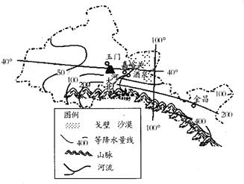

1、根据甘肃年降水量分布图，指出甘肃省年降水量的空间分布特点及原因？

2、根据环境整体性原则，分析当地的自然环境特点。

3、根据当地的区域环境特点，试推断当地的传统农业类型并说出理由。

- 说出该地发展农业的优势条件及限制条件。

材料二、紫花苜蓿以“牧草之王”著称，多年生草本植物，原产于小亚细亚、伊朗、外高加索一带，适应性强，耐干旱，耐冷热，产量高而质优，又能改良土壤，各种畜禽均喜食。中国在公元前 126年由张骞出使西域时从古罽宾国（即今克什米尔一带）引入，先在皇帝离宫附近种植，仅供御马饲用，以后从西安普及到黄河流域，现紫花苜蓿在世界各地广为种植。苜蓿草可以加工成苜蓿草粉，其制作是多种加工储存方式中营养损失较少的一种。牧草草粉加工业在国际上已逐渐产业化。
材料三、2005年甘肃省草食畜在畜牧业中的比重只有45%，目前甘肃省苜蓿草成为蓬勃发展的新兴产业，初步形成苜蓿生产区域化、专业化、规模化、集约化生产格局，2016年全省紫花苜蓿面积达950万亩（河西走廊一带是优质紫花苜蓿主产区），稳居全国第一位，以苜蓿草粉为主的草产品加工企业发展到近70家，草产品畅销国内外。下图为甘肃河西走廊示意图。
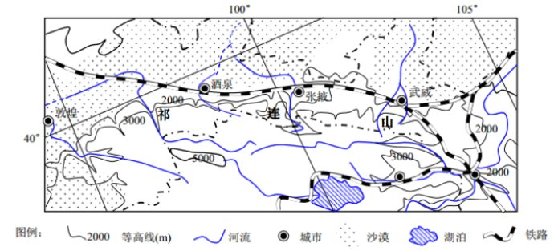

- 河西走廊一带种植紫花苜蓿的有利区位条件有哪些？

- 试推断近年来甘肃省大力发展种植紫花苜蓿的原因。

- 试分析甘肃省大力发展苜蓿草粉等草产品加工业的原因。

8、2017年1月18日农业部发布《全国苜蓿产业发展规划（2016-2020）》。“规划”提出苜蓿供给立足“国内为主、适当进口”原则，到2020年，新增优质苜蓿种植面积 300万亩，增加优质苜蓿产量180万吨。有人建议南方部分农耕区可以借政策东风，大力发展紫花苜蓿种植，以提高目前国内供给，你认为是否可行？请说明你的理由。

9、根据材料，列出2-3个当地有名的旅游景点，并指出旅客去当地旅游应该注意的事项。



